1. ČÍSELNÉ OBORY
- Počet celých čísel v intervalu$⟨−\sqrt[3]{{\text{10}}^{9}};\sqrt{\text{10000}})$je:
A) 1 099 B) 1 100 C) 1 101 D) 11 001 (K1/1)
- Akciová společnost prodala letos za první čtvrtletí zboží za 78 milionů Kč. Ve srovnaní se stejným obdobím minulého roku to bylo o 13 % více. Za kolik milionů korun prodala společnost zboží v prvním čtvrtletí minulého roku? Výsledek zaokrouhlete na celé miliony.
(K1/2)
- Dvanáct dělníků provede zemní práce za 15.dni. Za jak dlouho by provedlo tyto práce devět dělníků za předpokladu, že výkon všech dělniků je stejný? (K1/3)
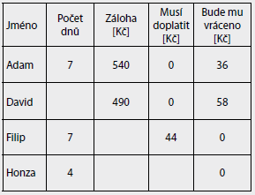
- Kamarádi byli na výletě. Peníze, ktere každy složil jako zálohu, beze zbytku utratili. Při závěrečnem účtovaní celkovou útratu rovnoměrně rozdělili na osobu a den, někdo pak musel doplacet a jínemu se peníze vracely. Vyúčtovaní je zapsáno do tabulky. Níže uvedená tabulka je neúplná (špatně čitelné údaje byly vynechány). Doplňte správná čísla do prázdných políček. (K1/4)
- Jaký je nejmenší společný násobek čísel 30, 25 a 180? (I2008/1)
- Určete reálné číslo r: $r=2\left|3−π\right|+\left|8−2π\right|$ (I2008/2)
- Vyznačte na číselné ose obrazy čísel$\frac{1}{2}$a$\frac{5}{6}$ . (G2010/1)
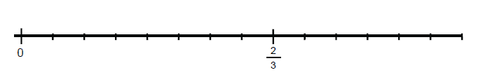
- Vypočtěte: ${\left[{\text{10}}^{4}−(8\text{.}{\text{10}}^{4}−\text{73}\text{.}{\text{10}}^{3})\right]}^{2}$ (P2012/1)
- Zapište zlomkem v základním tvaru číslo $x=3,\text{15}−\frac{\text{12}}{\text{25}}$
- Vypočítejte $2,\bar{8}+\frac{\text{8888}}{\text{3333}}$. Výsledek zapište smíšeným číslem.
- Největší společný dělitel čísel 6 a přirozeného čísla p se rovná 3, nejmenší společný násobek těchto čísel se rovná 30. Určete číslo p.
- Je dán interval $I=\left\langle −\frac{8}{\text{24}};2,\overline{3}\right\rangle$. Vypočítejte součet všech racionálních čísel z tohoto intervalu, jejichž zápis zlomkem v základním tvaru má ve jmenovateli číslo 6.
A) 6 B) 23/6 C) 17/3 D) nelze určit
- Určete reálné číslo b: $b=2\left|\sqrt{5}−2\right|−\left|3−2\sqrt{5}\right|$
- Přiřaďte ke každému zápisu s absolutní hodnotou takovou hodnotu čísla x, aby po dosazení platila rovnost:
$|x−\text{30}|=0$; $|x−\text{30}|=x$; $x+\text{30}=|x|$ (P2011/26)
- Kolik korun je 5 setin procenta ze 2 miliard korun? (P2011/1)
- Součet všech dvaceti položek je 6000 Kč. Po odebrání dvou položek v celkové hodnotě 960 Kč se změní průměrná hodnota jedné položky. O kolik korun se změní průměrná hodnota? (P2011/2)
- Urči, kolik zaplatíš za notebook, je-li jeho cena bez DPH 15900 Kč. ( počítejte s 19 % DPH)

- Kuchyně včetně vestavěných elektrospotřebičů je včetně DPH nabízena za 199 500 Kč. Jaká je její cena bez DPH? ( počítejte s 19 % DPH)

- Účinnost benzínového motoru v typickém autě je přibližně 28%, jeho typická průměrná dlouhodobá spotřeba je 7,3 litru na 100 km. Jak by se spotřeba změnila, kdyby motor dosahoval alespoň 55 % účinnosti?
- Podle jízdního řádu má být vlak za 10 minut ve stanici. K nádraží mu zbývá 32 km jízdy. Vlak za každé 2 minuty ujede 3 kilometry kromě posledního dvoukilometrového úseku, který mu trvá 5 minut. Jaké předpokládané zpoždění se objeví na nádražní informační tabuli?
A)žádné zpoždění B) 5 minut C) 10 minut
D) 15 minut E) jiné zpoždění (J2011/22)
- Divadlo nabízí pro každé představení celkem 220 vstupenek po 300 korunách a 80 vstupenek po 500 korunách. Během deseti představení bylo šestkrát zcela vyprodáno a čtyřikrát se neprodala polovina dražších lístků. Jaká je průměrnýá tržba na jedjo z deseti představení?
(J2011/24)
- Josefův plat je p korun. Na kolik korun se zvýší jeho plat, když mu bude zvýšen o 6 procent?
- Milanův plat je x korun. Na kolik korun se sníží jeho plat, když mu bude snížen o 9 procent?
- Alešův plat byl předloni z korun. Loni mu zvýšili plat o 20 %, letos o dalších 10 %. O kolik procent se během dvou let zvýšil Alešovi plat?
- Firma si za zakázku účtovala celkem 2640 Kč. Kolik korun si účtovala za materiál, který byl o 20 % dražší než práce?
- Firma si účtuje za vybavení kanceláře žaluziemi celkem 2 650 Kč. Z dodacího listu je patrné, že žaluzie byly o 954 Kč dražší než jejich instalace. Kolik procent z účtované částky tvoří instalace žaluzií?
A) 42 % B) 37,5 % C) 36 % D) 32 % E) 26,5 % (G2010/13)
- Dívky tvoří tři pětiny žáků třídy. Kolik procent žáků této třídy tvoří chlapci?
- Kolik procent obsahu útvaru na obrázku zabírá vybarvená část?

- Na trh se zavádí nový výrobek. V prvním týdnu se prodává za sníženou zaváděcí cenu. Pět výrobků pořízených za zaváděcí stojí tolik jako tři výrobky koupené za běžnou cenu. O kolik procent je zaváděcí cena za jeden výrobek nižší než běžná cena za jeden výrobek? (P2011/21)

- Hmotnostní procento zlata ve slitině je přímo úměrné počtu karátů. Slitina obsahující 75 % zlata se označuje 18 karáty. Kolik procent zlata obsahuje 24 karátový prsten? (J2012/12)
- Cesta do školy je dlouhá 10 km a na kole se ujede za půl hodiny. Stejnou cestou zpět se jede o 10 minut déle. O kolik km/h se liší průměrná rychlost na cestě tam a zpět? (J2012/13)
- Osm šéfů gangu představuje pouhá 2,5 procenta počtu všech členů gangu, ale připadá na ně celá polovina zisku. Kolikrát větší je průměrný zisk šéfa gangu oproti průměrnému zisku řadového člena gangu? (J2012/19)
A) 19krát B) 20krát C) 25krát D) 39krát E) 80krát
- Průměrný plat ve skupině deseti pracovníků byl 26 800 Kč. Čtyřem pracovníkům zvýšili plat o stejnou částku, proto se průměrný plat desetičlenné skupiny zvedl o 240 Kč. O kolik korun si polepšil každý z platově zvýhodněných pracovníků? (J2012/20)
A) o 240 Kč B) o 400 Kč C) o 480 Kč D) o 960 Kč
E) o jinou částku
- V obchodním centru zákaznice testovaly tři druhy parfémů A, B, C. Pouze jednomu z parfémů mohly dát svůj hlas. Preference zákaznic jsou zaznamenány v tabulce. Vypočtěte, kolik zákaznic preferovalo vítězný parfém. (P2012/6)
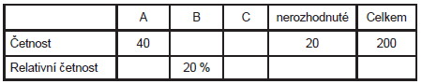
- Auto vyjíždělo na cestu s polovinou nádrže. Po 100 kilometrech jízdy zbývala ještě třetina nádrže a při příjezdu do cíle jen pětina nádrže. Spotřeba paliva je přímo úměrná ujeté vzdálenosti. Vypočtěte, kolik kilometrů auto ujelo. (P2012/14)
- Pan Vlk má dvě zaměstnání. V prvním zaměstnání vydělává 400 Kč za hodinu, ve druhém 300 Kč za hodinu. V prvním zaměstnání stráví týdně o 10 hodin více než ve druhém a vydělá si tam za týden dvakrát více. Vypočtěte, kolik hodin týdně stráví pan Vlk v prvním zaměstnání. (P2012/15)
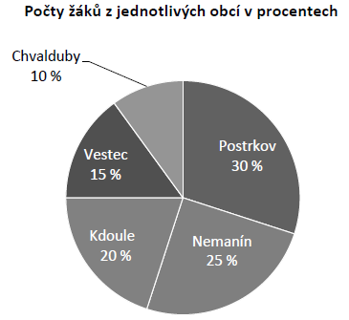
- Na druhý stupeň základní školy v Postrkově chodí místní pěšky, ale všech 56 žáků z okolních obcí dojíždí. V diagramu je uvedeno rozložení počtu žáů podle místa bydliště. Kolik žáků dojíždí z Nemanína?
A) 14 B) 18 C) 20 D) 24 E ) jiný počet
(P2011/24)

- Přiřaďte ke každé otázce odpovídající výsledek (A-F):
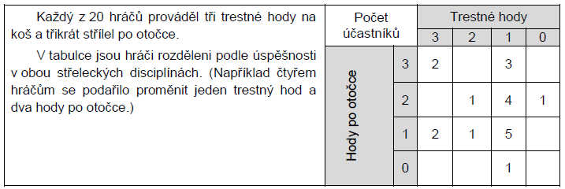
Kolik hráčů dalo stejný počet košů v obou disciplínách? Kolik hráčů dalo celkem 4 koše? Kolik hráčů udělalo alespoň 4 chyby? Kolik hráčů bylo lepších při trestných hodech než ve střelbě po otočce?
A) 4 B) 5 C) 6 D) 7 E) 8 F) 9 (P2011/25)
- Měřítko mapy ( viz obrázek) vyjádřete ve tvaru 1 : x. ( Tedy 1 cm na mapě představuje x cm ve skutečnosti.) (G2010/8)
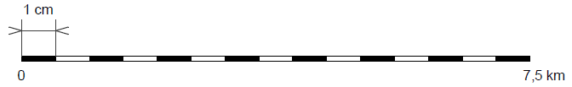
2. ALGEBRAICKÉ VÝRAZY
- Zapište výsledek dělení a stanovte, pro která reálná čísla r má dělení smysl: $\left(r^{3}−2r^{2}−9r+\text{18}\right):\left(r−3\right)$. (K2/1)
- Rozhodněte u následujících tvrzení, zda jsou pravdivá (ANO), nebo nepravdivá (NE). (K2/2)
Pro každé dvě reálná čísla a,b platí: $(a+b)^{2}=a^{2}+b^{2}$
Pro každé reálné x platí: ${\left(−3−x\right)}^{2}=9+6x+x^{2}$
Pro každé reálné $a≠1$ platí: $1−a\text{.}\frac{1−a}{a−1}=a+1$
Pro každé reálné $c≠2$ platí: $\frac{2−c^{2}}{c−2}=2+c$
- Určete, kdy má výraz $\frac{x^{2}+3x−\text{10}}{x^{2}−4}$smysl a výraz zjednodušte.
Určete hodnotu výrazu $\frac{x^{2}+3x−\text{10}}{x^{2}−4}$pro x = 0.
Pro které hodnoty $x∈R$má výraz $\frac{x^{2}+3x−\text{10}}{x^{2}−4}$hodnotu 0?
Pro které hodnoty $x∈R$má výraz $\frac{x^{2}+3x−\text{10}}{x^{2}−4}$hodnotu 1? (K2/3)
- Upravte výraz $\frac{b}{b+2}−\frac{b^{2}−2b}{4−b^{2}}$a určete, kdy má smysl:
A) $\frac{2b}{b+2};b≠±2$ B) $0;b≠−2;b≠4$
C) $\frac{2b}{b−2};b≠±2$ D) $\frac{b}{b+2};b≠±2$
- Proveďte: ${\left(3x^{2}−\text{12}\right)}^{2}=$ (P2012/2)
- Vytkněte a rozložte na součin: $3y^{2}−\text{12}=$ (P2012/3)
- Zjednodušte výrazy: (G2010/2)
$2a−\frac{2}{4}a−\frac{7}{8}a=$
$6b\text{.}\frac{1}{2}b=$
$\left(c^{3}−c\right):\left(c−1\right)= c≠1$
- Rozhodněte, jsou-li následující tvrzení pravdivá ( ANO) nebo nepravdivá (NE).
$(a−b)^{2}=(b−a)^{2}$; $a^{2}+b^{2}=(a+b)^{2}$; $\frac{a}{b^{2}}={\left(\frac{b}{a}\right)}^{−2}$
- Pro všechna reálná čísla $x∈\left(0;∞\right)$ lze výraz $\frac{x⋅\sqrt[3]{x^{5}}}{\sqrt[5]{x^{3}}}$zapsat jako jedinou mocninu s exponentem k. Jaká je tato hodnota k?
- Je dán výraz $V(x)=\frac{(x−1)⋅3x+2x^{2}⋅(1−x)−2+2x}{2x^{2}+2x−4}$.
Určete, pro která reálná čísla x je výraz definován.
Určete pro která přirozená čísla x platí, že V(x) = 0
- Pro $c≠0$ a $c≠1$upravte na co nejjednodušší tvar:
$\frac{3}{c−1}−\frac{3}{c^{2}−c}=$ (J2011/1)
- Upravte výraz pro n Є N:
$\left(1−\frac{n}{n+1}\right)\left(n−\frac{1}{n}\right)$ (P2011/3)
- Pro$a0$upravte na co nejjednodušší tvar:
$\frac{a^{3}}{2^{2}}−{\left(\frac{2}{a}\right)}^{−3}=$ (J2011/2)
- Pro$d≥0$ upravte na co nejjednodušší tvar:
$\sqrt{2d^{3}}\text{.}\sqrt{\text{18}d}=$ (J2011/3)
- Pro n Є N upravte:
$\frac{n+4}{4n+8}+\frac{1}{n^{2}+2n}=$ (J2012/1)
- Přiřaďte k výrazům jejich ekvivalentní vyjádření (A-E)
$4−x^{2}$; ${\left(1−2x\right)}^{2}$; $\left(x−2\right)\left(2x−2\right)$ (J2012/26)
A) $\left(1−2x\right)\left(1+2x\right)$
B) $\left(x−1\right)\left(2x−4\right)$
C) $\left(2+x\right)\left(2−x\right)$
D) $\left(2x−1\right)\left(2x−1\right)$
E) žádné z uvedených
- Jsou dány dva výrazy $\frac{x}{x+1}$;$\frac{−1}{x^{2}+x}$ s proměnnou $x∈R$.
Rozhodněte o každém z následujících tvrzení, zda je pravdivé (ANO), či nikoli (NE). (P2012/16)
Pro $x=−1$má první z obou výrazů smysl.
Pro $x=1$má druhý z obou výrazů smysl.
Společný jmenovatel obou výrazů může být $x^{2}+x$
Součet obou výrazů je roven $\frac{x−1}{x}$.
- Je dán výraz $\frac{x^{2}}{x−1}$ s neznámou $x∈R$. Jaká je hodnota výrazu pro $x=\sqrt{3}−1$? (P2012/17)
- Pro všechna reálná čísla $x∈⟨0;∞)$ je možné výraz $\sqrt[3]{x\text{.}\sqrt{x}}$upravit do tvaru $\sqrt[k]{x}$, kde $k∈N$. Jaká je hodnota  k? (I2008/3)
3. ROVNICE A NEROVNICE
- Na večírek přišlo třikrát více chlapců než děvčat. Po odchodu 8 chlapců a 8 děvčat zbylo na večírku pětkrat více chlapců než děvčat. Kolik chlapců a kolik děvčat přišlo na večírek? (K3/1)
- V rovnici $x^{2}+\text{bx}−\text{12}=0$s neznámou x je jeden kořen x₁ = – 2. Určete koeficient b a druhý kořen. (K3/2)
- Množina všech reálných řešení nerovnice $\frac{4x−7}{2}−\frac{x−4}{6}≥2x−3$je: A) $⟨\frac{\text{14}}{9};+∞)$ B) $⟨1;+∞)$ C) $(−∞;1⟩$ D) $(−∞;2⟩$ (K3/3)

- Vyjádříme-li ze vzorce$\frac{1}{f}=\left(n−1\right)\left(\frac{1}{r_{1}}+\frac{1}{r_{2}}\right)$ veličinu f, dostaneme:
A) $f=\left(n−1\right)\left(r_{1}+r_{2}\right)$ B) $f=\frac{1}{n−1}\left(r_{1}+r_{2}\right)$
C) $f=\frac{r_{1}r_{2}}{\left(n−1\right)\left(r_{1}+r_{2}\right)}$ D) $f=\frac{\left(n−1\right)r_{1}r_{2}}{\left(r_{1}+r_{2}\right)}$ (K3/4)

- Z obou následujících vztahů vyjádřete proměnnou t:
$s=0,5(t+u)$ $t^{−1}+z=2$ (G2010/4 )
- V oboru R řešte: $2x^{2}−2=3x$ (P2012/4)
- V oboru R řešte: $a^{2}−2a+3=5(2−a)$ (P2011/4)
- V oboru R řešte: $x(x−2)+(x−2)(x+2)=0$ (J2011/8)
- Tři malé a pět velkých nákladních automobilů odveze celkem 44 t nákladu. Pět malých a tři velké nákladní automobily odvezou celkem 36 t nákladu. Kolik tun nákladu celkem odvezou čtyři velké a čtyři malé nákladní automobily?
A) 38 B) 39 C) 40 D) 41
- Je dána rovnice s neznámou $m∈R$: $\frac{3m+5}{m−2}−\frac{4m^{2}}{2m^{2}−4m}=\frac{m−3}{m}$. Rozhodněte, jsou-li následující tvrzení pravdivá ( ANO) nebo nepravdivá (NE).
Rovnice je definována pro všechna $m≠2$. Rovnice má aspoň dva reálné různé kořeny. Číslo $m=\frac{3}{5}$je kořenem rovnice. Rovnice má nekonečně mnoho řešení.
- Řešte rovnici s neznámou $x∈R$:$2x^{2}−4x+7=x^{2}+x+3$
- Je dána kvadratická rovnice: $5x^{2}+5x−\text{60}=0$. Jaké hodnotě se rovná součin jejích kořenů?
A) 60 B) -5 C) 12 D) -12
- Řešte rovnici s neznámou $x∈R$:$\frac{\frac{2}{3}x−\frac{1}{2}}{\frac{5}{4}}=\frac{4}{5}$
- Pro$x∈R;y∈R−\left\{0\right\}$je dána soustava rovnic:
$\frac{x}{y}=4$; $2x−5y=−3$. Vypočtěte hodnotu neznámé x a y.
(P2012/8)
- Pro $x∈R$řešte nerovnici 2x – 1 < – 3 a výsledek zapište intervalem.
(J2011/9)
- Neznámá $x∈R$splňuje současně dvě podmínky: $x<6≤−2x+4$
Který zápis je ekvivalentní daným podmínkám? (P2011/19)
A) $x∈\left(−∞;−6\right)$ B) $x∈(−∞;−1⟩$
C) $x∈\left(−2;6\right)$ D) $x∈⟨−1;6)$
E) žádný z uvedených
- Jsou dány nerovnice s neznámou $x∈R$:
2x – 1 < – 3; 3x +10 > 1
Vyřešte soustavu obou nerovnic a výsledek zapište intervalem.
(J2011/10)
- Pro x Є R řešte:
$\frac{8}{3x}=1+\frac{1}{6x}$ (J2012/2)
- Pro n Є N řešte:
$\text{100}={\left(0,\text{01}n\right)}^{2}$ (J2012/3)
- Je dána rovnice s neznámou x Є R:
$2x^{2}−x=6$
Ve kterém intervalu naleznete oba kořeny rovnice? (J2012/22)
A) $\left\langle 2;6\right\rangle$ B) $\left\langle 0;5\right\rangle$ C) $\left\langle −4;3\right\rangle$ D)$\left\langle −6;−3\right\rangle$
E) v žádném z uvedených intervalů
- Pro $x≠0$a $n∈N$platí vztah: $n=\frac{n}{x}−3$. Pro veličinu x platí:
A) x = -2 B) x = 1 – 3n C) x = $\frac{3−n}{3}$
D) x = $\frac{n+3}{n}$ E) x = $\frac{n}{n+3}$ (P2012/18)

- Je dána nerovnice s neznámou $x∈R$: $x\text{.}(3−2x)<0$.
Řešením nerovnice je: (P2012/19)
A) $\left(−∞;\frac{3}{2}\right)$ B) $\left(0;+∞\right)$ C) $\left(−∞;0\right)∪\left(\frac{3}{2};+∞\right)$
D) $\left(0;\frac{3}{2}\right)$ E)$R−\left\{0;\frac{3}{2}\right\}$
- Řešte nerovnici: $\frac{x−5}{2}≤2x+5$
Výsledek zapište intervalem. (G2010/3)
- Ke každé rovnici 1 – 4 přiřaďte některý z intervalů (A – F), v němž je obsaženo řešení dané rovnice. (G2010/11)
1) $\frac{2x+3}{3}=0$ 2) $\frac{x−3}{x}=−3$
3) $\frac{x−2}{2x}=\frac{1}{2}$ 4) $\frac{3−2x}{6}=\frac{1}{2}$
A)$\left(−∞;−1\right)$ B)$⟨−1;0)$ C)$\left(−0,5;0,5\right)$ D)$(0;1⟩$ E)$\left(1;∞\right)$ F) rovnice nemá řešení
4.FUNKCE
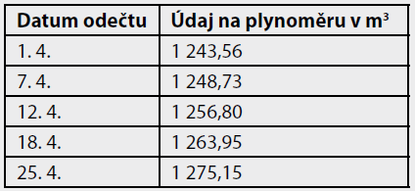
- Pan Mrázek odečítal (vždy v 7:00 h) v jednotlivých dnech měsíce údaj na plynoměru, aby zkontroloval spotřebu plynu v domácnosti. Údaje zapisoval do tabulky. Určete interval mezi dvěma následujícimi zápisy, ve kterém byla průměrná denní spotřeba plynu největší. (K4/1)
A) od 1. 4. – 7. 4.
B) od 7. 4. – 12. 4.
C) od 12. 4. – 18. 4.
D) od 18. 4. – 25. 4.
- Teplota se měří v Celsiových nebo Fahrenheitových stupních. Teplota f ve Fahrenheitových stupních je linearní funkcí teploty c v Celsiových stupních. Určete předpis pro tuto funkci, jestliže 8 °C odpovidá 46,4 °F a 24 °C odpovidá 75,2 °F. (K4/2)
- V půjčovně automobilů se pan Novak rozhoduje, jestli si půjčí automobil A nebo B. Náklady n (v Kč) na provoz automobilu A jsou určeny linearní funkcí n = 3 000 + 2,4x, náklady na provoz automobilu B linearní funkcí n = 9.000 + 1,6x, kde x je ujetá vzdálenost (v km). Určete dolní mez pro ujetou vzdálenost, kterou by měl pan Novák vypůjčeným automobilem překročit, aby se mu vyplatila výpůjčka automobilu B. (K4/3)
- Libovolné množství bakterií se během každých 2 hodin ( x = 2 ) zvětší čtyřikrát ( y = 4 ). Funkční závislost y na čase x vyjadřuje exponenciální funkce y = a^{x} , kde x ≥ 0 . Kolikrát se změní množství bakterií během 6 hodin? (K4/4)
A) dvanáctkrát
B) šestnáctkrát
C) čtyřiadvacetkrát
D) čtyřiašedesatkrát

- Graf lineární funkce prochází body$A\left[6;0\right]$ a $B\left[0;1\right]$. Napište její funkční předpis.

- Ke každé funkci dané předpisem 1 – 4 najděte přislušný graf v obrazcích A) – F). (K4/5)
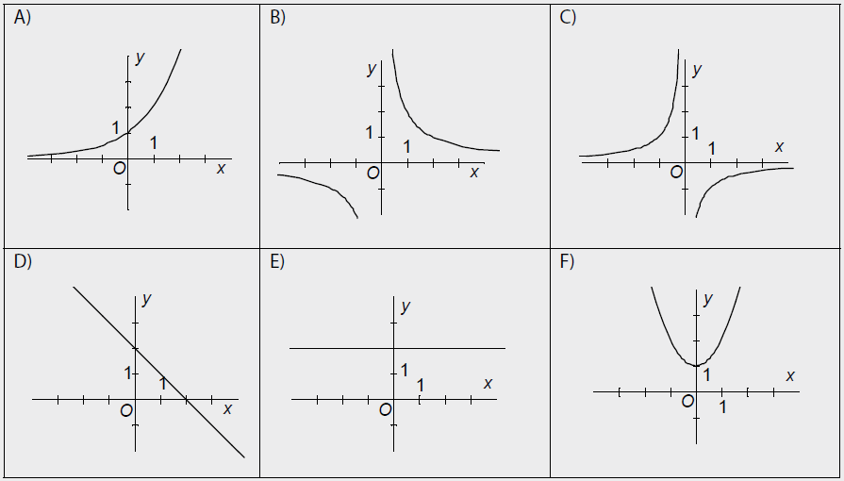
1) $y=2−x$ 2) $y=\frac{2}{x}$ 3) $y=2^{x}$ 4) $y=−x^{−1}$

- Graf lineární funkce prochází body$A\left[2;4\right]$ a $B\left[1;1\right]$. Jaká je hodnota funkce pro x = – 1?
- Je dána funkce f: y = 2 – 0,5x. Nakreslete funkci do soustavy souřadnic. Určete souřadnice průsečíků s osami a souřadnice průsečíku této funkce s funkcí g: $y=\frac{x}{3}+1$
- Určete souřadnice bodu $P\left[x;y\right]$, v němž se protínají grafy funkcí f: y = 2x – 9 a g: y = 3 – 2x (J2011/12)
- Graf nepřímé úměrnosti prochází bodem $A\left[3;4\right]$. Určete její funkční předpis.
- Je dána funkce $f:y=\frac{k}{x}$a platí, že $f(−4)=\frac{3}{4}$ . Vypočítejte $f(1)$.
- Graf nepřímé úměrnosti prochází bodem $A\left[2;\frac{3}{2}\right]$. Určete její funkční předpis. Pro jaké x je funkční hodnota rovna číslu$\frac{1}{6}$?
- Graf nepřímé úměrnosti $y=\frac{k}{x}$ prochází bodem $A\left[2;2\right]$. Vypočtěte konstantu k. Vypočtěte souřadnici x bodu $P\left[x;0,5\right]$ a souřadnic y bodu $Q\left[1;y\right]$ (J2012/7)

- Nakreslete graf funkce. Určete její průsečíky s osami. Určete její definiční obor a obor hodnot. a) $y=0,5x^{2}$ b) $y=2−0,5x^{2}$
- Je dána funkce $f:y=2x^{2}−4x+5$. $x∈R$. Určete, ve kterém bodě nabývá funkce f extrémní hodnoty a určete, jestli se jedná o maximum, či o minimum. Určete interval, na kterém je funkce klesající.
- Načrtněte graf funkce a určete definiční obor a obor hodnot funkce:
a) $y=x^{4}$ b) $y=x^{−4}$ c) $y=x^{5}$ d) $y=x^{−5}$
- Pro jaké hodnoty $x∈R$ je funkce:
a) $y=x^{4}$ b) $y=x^{−4}$ c) $y=x^{5}$ d) $y=x^{−5}$ rostoucí?
- Pro jaké hodnoty $x∈R$ nabývá funkce:
a) $y=x^{4}$ b) $y=x^{−4}$ c) $y=x^{5}$ d) $y=x^{−5}$ kladných hodnot?
- Je dána funkce $f:y=a^{x}$a platí že $f(2)=\frac{1}{4}$. Vypočítejte f(-4). Pro jaké x je funkční hodnota rovna číslu$\frac{1}{8}$?
- Je dána funkce $f:y=a^{x}$a platí že f(2) = 5. Vypočítejte f(4). Určete její definiční obor a obor hodnot.
- Zjednodušte výraz:
$4^{x}(4^{x+1}−3\text{.}4^{x})=$ (J2011/5)

- Vypočtěte $z∈R$, jestliže platí:
$z={\text{log}}_{3}\text{18}−{\text{log}}_{3}2$ (I2008/4)
- Řešte rovnici s neznámou $x∈R$:
1) $\text{log}\text{1000}+\text{log}x=4$ 2) $5^{3}\text{.}5^{9}={\left(5^{x}\right)}^{3}$ (G2010/6)
- V oboru R řešte:
$\text{log}2−\text{log}x=1$ (P2012/5)
- V oboru R řešte:
$\text{log}0,1+\text{log}(2x)=1$ (J2011/11)
- V oboru R řešte:
${\text{log}}_{2}2x−{\text{log}}_{2}8=1$ (P2011/6)
- Je dána rovnice s neznámou x Є R:
$\text{log}x^{2}−2\text{log}x=0$. Řešením rovnice je: (J2012/23)
A) $φ$ B) $\left\{0\right\}$ C) $\left\{0,1;\text{10}\right\}$ D) $\left(0;∞\right)$ E) $R−\left\{0\right\}$
- Je dána funkce $f:y=\frac{1}{2}{\text{log}}_{3}\left(x+5\right)$.Určete definiční obor funkce f. Vypočítejte funkční hodnotu pro x = 4.Určete, pro která x je f(x) > 0.

- Vypočítejte $a+b+c$, jestliže platí:
$a={\text{log}}_{4}8$, $−1={\text{log}}_{\frac{4}{3}}b$ ,$\frac{1}{2}={\text{log}}_{c}\frac{\sqrt{5}}{2}$
- Určete hodnotu výrazu $\text{sin}α+\text{cos}α−\text{sin}2α$, jestliže $α=\frac{π}{6}$
- Jakou hodnotu má funkce $\text{cot}x$, jestliže $\text{tan}x=0,4$a $x∈\left(0;\frac{π}{2}\right)$?
(I2008/5)
- V pravoúhlém trojúhelníku ABC s pravým úhlem při vrcholu C má úhel CAB velikost 60º. Strana AC má délku b = $6\sqrt{3}$. Vypočítejte délku strany BC. Vypočítejte velikost výšky v na přeponu AB.
- V pravoúhlém trojúhelníku jsou délky odvěsen $\frac{1}{2}$a $\sqrt{2}$. Úhel φ leží proti delší odvěsně. Určete hodnotu:
a) $\text{tan}ϕ$ b) $\text{cot}ϕ$c) $\text{sin}ϕ$d) $\text{cos}ϕ$
- V obdélníku svírá úhlopříčka se stranou a délky 12 cm úhel α. Hodnota cosα=0,8. Jaká je délka druhé strany b obdélníka?
- Rovnoramenný trojúhelník ABC má při základně AB úhel α = 75º a délky ramen 10. Jakou délku má základna?
- Pro jaké hodnoty $x∈⟨0;2π)$ je funkce:
a) $y=\text{sin}x$ b) $y=\text{cos}x$ c) $y=\text{tan}x$ rostoucí?
- Pro jaké hodnoty $x∈⟨0;2π)$ nabývá funkce:
a) $y=\text{sin}x$ b) $y=\text{cos}x$ c) $y=\text{tan}x$ kladných hodnot?
- Pro jaké hodnoty $x∈⟨0;2π)$ nabývá funkce:
a) $y=\text{sin}x$ b) $y=\text{cos}x$ c) $y=\text{tan}x$ extrému?
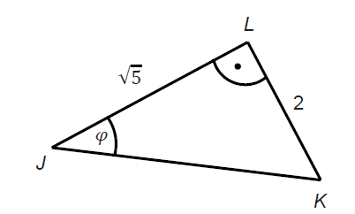
- V trojúhelníku JKL platí: $\text{cos}ϕ=\frac{\sqrt{5}}{3}$. Určete hodnotu sinφ.
(P2012/9)

- Přiřaďte ke každému předpisu funkce 1 – 4 odpovídající graf funkce (A–F).
(P2012/25)
1) $y=4^{x}$; 2) $y=\frac{4}{x}$; 3) $y=\frac{x}{4}$; 4) $y={\text{log}}_{4}x$
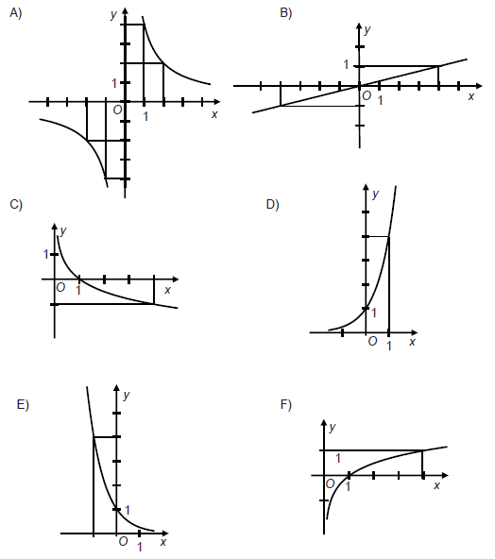
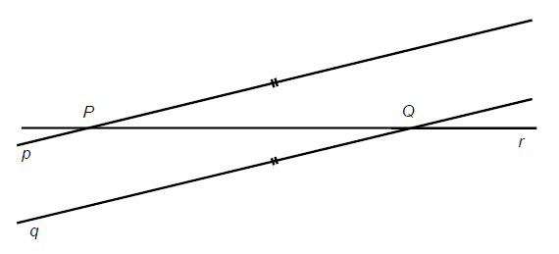
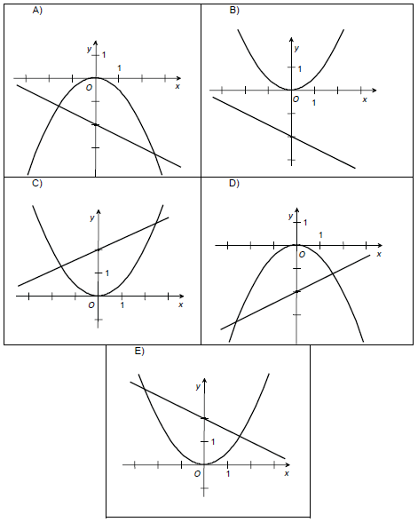
- Rovnoběžné přímky p,q protínají přímku r v bodech P,Q. Vzdálenost rovnoběžek je 5, odchylka přímek p,r je 30º. Určete vzdálenost bodu P od přímky q. Vypočtěte vzdálenost bodů P, Q. (J2012/8-9)

- Přiřaďte ke každému předpisu funkce 1 – 4 odpovídající název grafu funkce (A–F). (J2012/25)
1) $y={\left(2x\right)}^{2}$; 2) $y=2^{x}$; 3) $y=\frac{x}{2}$; 4) $y=\frac{2}{x}$
A) přímka B) parabola C) hyperbola
D) kružnice E) graf exponenciální funkce F) jiný název
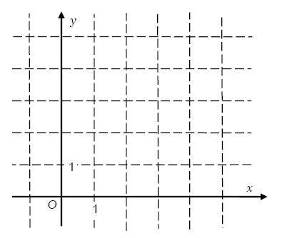
- Funkce f je dána předpisem $y=\frac{2}{x}$. V tabulce doplňte chybějící hodnoty funkce. Sestrojte graf funkce f pro x >0. Pro kterou hodnotu proměnné x je y = 0,5? (G2010/5)
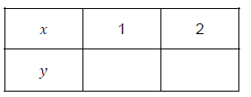
- Jsou dány funkce f: y = 0,5x² a g: y = 2 –0,5x.
Na kterém z obrázků A – E jsou správně sestrojeny grafy obou funkcí?
(G2010/18)
5. POSLOUPNOSTI A FINANČNÍ MATEMATIKA
- Plechovky jsou narovnány v deseti řadách nad sebou. Každá vyšší řada ma o jednu plechovku méně. Ve spodní řadě je 24 plechovek. Kolik je všech plechovek? (K5/1)
- V soutěži byly za prvních 6 míst vyplaceny odměny v celkové hodnotě 2 400,– Kč. Nejvyšší odměna byla za první místo, za další umístění se odměny postupně snižovaly vždy o stejnou částku.
Které tvrzení je pravdivé? (K5/2)
A) Součet částek pouze za 1. a 6. místo je roven 800,– Kč.
B) Součet částek pouze za 1. a 6. místo je roven 1 200,– Kč.
C) Součet částek pouze za 1. a 6. místo je větší než 1 200,– Kč.
D) Součet částek pouze za 1. a 6. místo nelze jednoznačně určit.
- Aby součet všech přirozených čisel od jedné do n přesáhl 1000 000, musí být n rovno alespoň: (K5/3)
A) 1 000 B) 1 202 C) 1 414 D) 1 828
- V rámci úsporných opatření rozhodlo vedení podniku, že na konci každého čtvrtletí klesne počet zaměstnanců podniku o 7 % oproti stavu na počátku čtvrtletí. O kolik procent klesne počet zaměstnanců od začátku roku k počátku ledna roku následujícího? (K5/4)
A) 22 B) 25 C) 27 D) 30
- Majitel dílny nakoupil na úvěr s roční úrokovou mírou 10 % materiál v ceně 800 000 Kč, úroky se připisují koncem každého roku. Majitel splatí celou částku jednorazově po uplynutí pěti let. O kolik procent splátka převýší úvěr? (K5/5)
- V geometrické posloupnosti je dán kvocient $q=\frac{3}{2}$a člen $a_{\text{54}}=\text{54}$. Určete hodnoty členů $a_{\text{55}}$a $a_{\text{51}}$. (I2008/6)
- V aritmetické posloupnosti je dán člen a₁₅ = 82 a člen a₂₀ = 117. Určete diferenci a člen a₁.
- Pro třetí a sedmý člen aritmetické posloupnosti platí, že: $a_{3}=\frac{1}{2},a_{7}=\frac{3}{2}$. Jaká je hodnota prvního členu této posloupnosti?
A) -1 B) -0,25 C) 0 D) 0,25
- Aritmetická posloupnost obsahuje 50 členů, z nichž první tři jsou –140; –132; –124 a poslední tři 236; 244; 252. Vypočítejte dvacátý člen posloupnosti. Vypočítejte součet všech 50 členů posloupnosti. Určete, kolikátým členem posloupnosti je číslo 100.
(P2011/8-10)
- Rozhodněte, tvoří-li následující čtveřice čísel geometrickou posloupnost ( ANO) či nikoli (NE). (J2011/16)
( 4;2;-2;-4); (1;4;16;64); (8;-4;2;-1); (0;4;8;12)
- Posloupnost tvoří sedmnáct po sobě jsoucích přirozených lichých čísel seřazených vzestupně od nejmenšího k největšímu. Prostřední člen a₉ je číslo 23. O každém z následujících tvrzení rozhodněte, je-li pravdivé nebo nepravdivé. (G2010/20)
Rozdíl mezi dvěma sousedními členy je 1.
a₁₂ = 29.
Všechny členy jsou větší než 5.
Součet čtyř nejmenších členů je 40.
- První dva členy aritmetické posloupnosti jsou a₁ = 57; a₂ = 54. Vypočtěte padesátý člen posloupnosti a₅₀. Vypočtěte součet prvních padesáti členů posloupnosti s₅₀. Kolik prvních členů posloupnosti je třeba sečíst, aby součet byl co největší? (J2012/4-6)
- V Kocourkově se příjmy obyvatel každým rokem zvýší o 50 %. Oproti příjmům z předchozího roku. Během každého dvouletého období však peníze ztratí polovinu své hodnoty. Jak se změní hodnota příjmů do uplynutí 10 let? (P2011/22)
- Eva má hotovost 450 000 Kč. Peněžní ústav jí nabízí roční termínový vklad s 3% roční úrokovou mírou. Před vyzvednutím částky se z úroku odpočítá státem stanovená daň ve výši 15 %. Kolik korun bude z tohoto ročního termínovaného vkladu odvedeno na daních?
(J2011/23)
- Při každoroční inventuře strojového zařízení se pravidelně odepisovalo 5% hodnoty stroje z předchozího roku. Jakou původní cenu měl stroj, jehož cena po deseti letech užívání se odhaduje na 35 000 Kč?
- Stroj každoročně ztrácí 15 % ze své hodnoty. Kolik stál nový stroj, jestliže hodnota stroje po 12 letech je přibližně 30 000 Kč?
- Počet obyvatel města vzrostl za 10 let z 25 000 na 33 600. Jaký byl roční přírůstek v procentech?
- Počet obyvatel města vzrostl za 8 let z 15 000 na 18 000. Jaký byl roční přírůstek v procentech?
- V oblasti se během dvou let počet obyvatel zvýšil z 24 500 na 26 500. V obou letech byl zaznamenán stejný procentuální přírůstek oproti předchozímu roku ( meziroční procentuální přírůstek). Jaký meziroční přírůstek byl zaznamenán? (J2012/18)
A) méně než 4,0 % B) přibližně o 4,0 %
C) přibližně o 4,1 % D) přibližně o 4,2 %
E) více než o 4,2 %
- Je dán třicátý člen aritmetické posloupnosti a₃₀ =100 a diference d = 3. Kolikátým členem posloupnosti je číslo 280? (P2012/21)
A) 60. členem B) 90. členem
C) 120. členem D) 180. členem
E) členem s jiným pořadím
- Počítač byl pořízen za 10 000 Kč. Každým následujícím rokem se z ceny počítače odepisuje vždy stejné procento ceny z předchozího roku. Po čtyřech letech se hodnota počítače sníží přibližně na 1 300 Kč. Kolik procent (s přesností na 1 %) se každým rokem odepisuje z ceny počítače? (P2012/22)
A) méně než 22 % B) 22 %
C) 34 % D) 40 %
E) více než 40 %
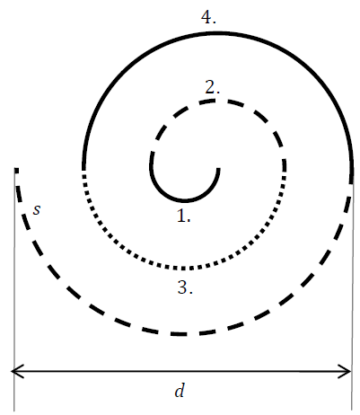
- V zámecké dlažbě byla vytvořena spirála, jejíž část je znázorněna na obrázku. Spirála je složena z 15 navazujících různobarevných půlkružnic. Délka první půlkružnice je a₁ = 22 dm a každá následující půlkružnice je o 22 dm delší. Vypočtěte délku a₃ třetí půlkužnice. Uveďte v metrech délku s celé spirály. Poslední půlkužnice spirály měří 33 m. Uveďte v celých metrech průměr d této půlkružnice. ( Na obrázku je zobrazena pouze část spirály.)
(J2011/13-15)

6. PLANIMETRIE

- Určete obsah obdélníku ABCD, jestliže délka strany AB je 84 cm a úhlopříčka AC má délku o 72 cm větší, než je délka strany BC. (K6/1)

- Velikost vnitřního úhlu pravidelného osmiúhelníku je:
A) 108° B) 120° C) 135° D) 140° (K6/2)

- Zvolte závěr se všemi správnými tvrzeními. Jestliže se průměr kruhu zvětší třikrát, pak se jeho: (K6/3)
A) poloměr zvětši 3krát, obvod se zvětší 3krát a obsah se zvětší 3krát
B) poloměr zvětší 3krát, obvod se zvětší 3krát a obsah se zvětší 9krát
C) poloměr zvětši 9krát, obvod se zvětší 9krát a obsah se zvětší 9krát
D) poloměr zvětší 3krát, obvod se zvětší 6krát a obsah se zvětší 9krát

- Kolik kroků ušetříte (zaokrouhlete na desítky), přejdete-li čtvercový pozemek úhlopříčně, místo abyste jej obcházeli po dvou stranách jeho obvodu celkem třemi sty kroky? (G2010/9)
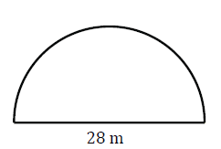
- Pozemek tvaru půlkruhu je třeba oplotit. Na rovnou část plotu se použije 28 metrů pletiva. Kolik celých metrů pletiva bude nejméně potřeba na zbytek plotu po oblouku? (G2010/14)
A) 44 metrů B) 48 metrů
C) 52 metrů D) 56 metrů
E) jiný počet

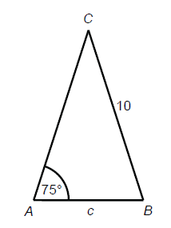
- Rovnoramenný trojúhelník ABC má při základně AB úhel velikosti α = |<CAB| = 75° a délky ramen |AC| a |BC| = 10. Jakou délku má základna c= |AB|? (G2010/15)
A) přibližně 4,9 B) přibližně 5,2
C) přibližně 5,5 D) přibližně 5,8
E) jinou délku

- Délky stran trojúhelníku jsou 8 cm, 9 cm a 13 cm. Podobný trojúhelník má obvod o 15 cm větší. Určete délku nejdelší strany podobného trojúhelníku. (J2011/18)
A) 20 cm B) 19,5 cm C) 19 cm
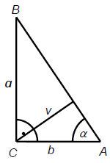
D) 18 cm E) žádná z uvedených

- V pravoúhlém trojúhelníku ABC s pravým úhlem při vrcholu C má úhel CAB velikost 60º. Strana AC má délku $b=6\sqrt{3}$. Vypočítejte délku strany BC. Vypočítejte velikost výšky v na přeponu AB.
(P2011/13-14)

- Vypočítejte délku strany rovnostranného trojúhelníku, který má stejný obsah jako čtverec se stranou $a=\sqrt{3}$.
- V rovnoramenné trojúhelníku ABC s hlavním vrcholem C má výška na základnu délku $v=2\sqrt{3}$ a strana b = 4. Určete délku strany AB. Určete velikost vnitřního úhlu ACB. Bod X leží uvnitř trojúhelníku na kolmici spuštěné z bodu C na přímku AB, $\left|\text{CX}\right|=2$. Určete délku úsečky AX.
- Těžnice v rovnostranném trojúhelníku ABC má délku $t=2\sqrt{6}$. Vypočítejte délku strany AB.
- Vypočítejte obsah čtverce, který má úhlopříčku 10 cm.
- Obdélníková plocha o celkové rozloze 2 000 m² byla rozdělena rovnou hranicí na dva menší obdélníky. Velikosti ploch obou částí jsou v poměru 3 : 2. Větší část se od menší liší v délce jedné strany o 10 m. V jakém poměru jsou délky stran u větší z obou částí rozdělené plochy? (P2011/17)
- Určete obsah obdélníku ABCD, jestliže délka strany AB je 84 cm a úhlopříčka AC má délku o 72 cm větší, než je délka strany BC.
- Délky základen lichoběžníku jsou a = 4,2 . 10⁸ metrů, c = 8 . 10⁷ metrů, výška v má velikost 4,8 . 10⁵ metrů. Určete obsah lichoběžníku. (J2011/4)
- Je dán rovnoramenný lichoběžník ABCD, AB a CD jsou základny, |AB| = 5, |CD| = 8, výška lichoběžníku v = 2. Vypočítej jeho obvod a obsah.
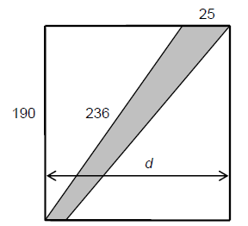
- Pozemek tvaru obdélníku je dočasně přerušen stavebním záborem. Rovnoběžné hranice záboru na obvodu pozemku jsou dlouhé 15 m a 25 m.. Jedna šikmá strana záboru, která je oplocena, má délku 236 m. Nyní se pokračuje v oplocování 190 m dlouhé strany pozemku. Vypočítejte obsah plochy stavebního záboru. S přesností na celé metry vypočítejte šířku pozemku d. (P2011/11-12)
- V rovnoběžníku ABCD se středem S má strana AB velikost a = 5 cm, úhel ABS je pravý a úhlopříčka BD má velikost f = 12 cm. Vypočítejte obvod rovnoběžníku a velikost vnitřního úhlu α při vrcholu A.
- Kružnice k s průměrem AB má střed S a poloměr 4 cm, kružnice l má střed A a poloměr 6 cm. Bod X je průsečík kružnice k a l. Vypočítejte velikost úhlu BAX. Vypočítejte obsah trojúhelníku ABX.
- Úsek, který se ve skutečnosti ujde deseti kroky, je na plánu zakreslen úsečkou délky 1 cm. Kruh na plánu má poloměr 2,5 cm. Kolika kroky se obejde po obvodu skutečný kruh? (P2011/15)
- Vypočítejte obsah mezikruží, které vytvářejí kružnice opsaná a vepsaná rovnostrannému trojúhelníku se stranou délky 3 cm.
- Délky stran obdélníku jsou v poměru 1 : 3. Poloměr kružnice opsané obdélníku je 10 cm. Vypočítejte jeho obvod.
- Určete poloměr kruhu, pro který platí, že číselné hodnoty jeho obvodu a obsahu jsou v poměru 3:7.
- Průměr kruhu se zvětší třikrát. Kolikrát se zvětší jeho poloměr, obvod a obsah?
- Velikosti dvou vnitřních úhlů trojůhelníku ABC jsou: $α=\frac{2}{5}π;β=\frac{1}{4}π$. Vypočtěte velikost třetího vnitřního úhlu trojúhelníku.
(J2012/10)
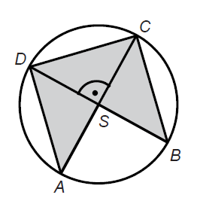
- Trojúhelník ABC je určen délkami stran a = 9 cm, b = 15 cm, c = 10 cm. Jakou hodnotu ( s přesností na setiny) má kosinus největšího vnitřního úhlu? (J2012/17)
- Do kružnice se středem S a poloměrem r = 3 cm je vepsán šedý obrazec ASBCD. Vypočítejte obsah šedého obrazce ASBCD. Nezapoměňte uvést jednotku. (P2012/10)

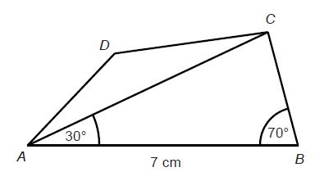
- Jaká je délka úhlopříčky AC ve čtyřúhelníku ABCD vypočtená s přesností na desetiny centimetru? (P2012/20)
A) menší než 6,1 cm
B) 6,1 cm
C) 6,7 cm
D) 7,0 cm
E) větší než 7,0 cm
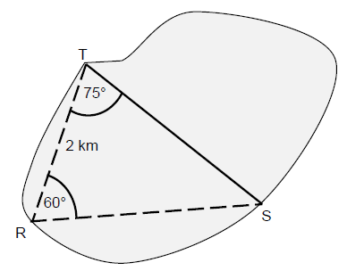
- Pozemek zakreslený v plánku má být rozdělen rovnou hranicí ST na dvě části. Určete s přesností na desítky metrů délku hranice ST. (J2011/19)
A) $|ST|$ = 2230 m
B) $|ST|$ = 2450 m
C) $|ST|$ = 2630 m
D) $|ST|$ = 2800 m
E) $|ST|$ = 3010 m
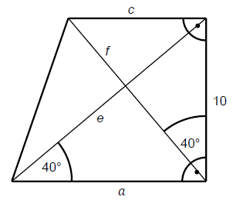
- V pravoúhlém lichoběžníku jsou uvedeny úhly, které svírají úhlopříčky se dvěma sousedními stranami, a délkami jedné strany. Přiřaďte daným úsečkám jejich délky (A-E):
Strana a, strana c, úhlopříčka f. (J2011/26)
A) $\text{10}\text{.}\text{sin}\text{40}°$
B) $\frac{\text{10}}{\text{sin}\text{40}°}$
C) $\frac{\text{10}}{\text{cos}\text{40}°}$
D) $\text{10}\text{.}\text{tan}\text{40}°$
E) $\frac{\text{10}}{\text{tan}\text{40}°}$
- Určete velikost úhlů α a β zakreslených na následujících obrázcích.

4α
α
4α
3,5β
β
7. STEREOMETRIE
- Jedna z kopulí hvězdárny M. Koperníka v Brně má tvar poloviny kulové plochy o průměru 6 m. Náklad na 1 m² nátěru je 150 Kč. Kolik stojí natření střechy kopule? Výsledek zaokrouhlete na stovky Kč. Počítejte hodnotu π = 3,14. (K7/1)
- Na polici stojí akvárium tgaru krychle, do něhož se vejde 27 litrů vody. Tloušťka skla akvária je 5 mm. Jaku plochu na polici akvárium zabírá? (K7/2)
A) 30 dm² B) 90 dm² C) 900 cm² D) 961 cm²

- Silniční válec má průměr 120 cm a šířku 1,75 m. Kolik m² uválí z pět otočení? Výsledek zaokouhlete na m². Počítejte hodnotu π = 3,14.
(K7/3)

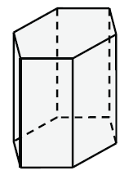
- Jaká je výška nádoby tvaru pravidelného šestibokého hranolu s podstavou o obsahu 0,5 dm², kterou tři čtvrtlitrové hrnky vody naplní až po okraj? (G2010/16)
A) 37,5 cm B) 17 cm
C) 15 cm D) 11,5 cm
E) jiný výsledek

- Délka tělesové úhlopříčky krychle s hranou $a=\frac{\sqrt{3}}{3}$se rovná: A) 1 B) 3 C) $\frac{\sqrt{3}}{3}$ D) $\sqrt{3}$
- Krychle má hranu 10 cm. Kvádr má jednu hranu 10 cm a druhou 6 cm. Kolik centimetrů měří třetí hrana kvádru c, je-li povrch krychle i kvádru stejný?
- V uzavřeném skleněném kvádru s hranami délek 30 cm, 60 cm a 80 cm je obarvená kapalina. Postavíme-li kvádr na stěnu s rozměry 30 cm x 60 cm, dosáhne kapalina do výšky 40 cm. V jaké výšce bude hladina, postavíme-li kvádr na stěnu s rozměry 30 cm x 80 cm?
(J2011/20)
- Jaká je výška nádoby tvaru pravidelného šestibokého hranolu s podstavou o obsahu 0,5 dm², kterou tři čtvrtlitrové hrnky vody naplní až po okraj?
- Pravidelný čtyřboký jehlan ABCDV má podstavnou hranu délky 10 cm a výšku stěny BCV délky 13 cm. Vypočítejte výšku jehlanu.
- Pravidelný čtyřboký jehlan má objem 24 litrů a podstavnou hranu dlouhou 40 cm. Jaká je výška tohoto jehlanu?
- Sklenice má tvar kuželu otočeného vrcholem dolů. Když do ní nalijeme 150 ml vody, je zaplněna přesně do poloviny své výšky. Kolik ml vody bude ve sklenici, když bude zaplněna zcela po okraj?
A)300 ml B) 600 ml C)900 ml D) 1200 ml
- Kouli K s poloměrem r = 2 je vepsána krychle ABCDEFGH. Vypočítejte povrch krychle.
- Koule má poloměr 0,3 m. Kolikrát větší je objem koule s dvojnásobným poloměrem? (G2010/17)
A) devětkrát B) osmkrát
C) šestkrát D) třikrát
E) méně než třikrát
- V krychli o hraně 15 cm se má vyvrtat otvor tvaru rotačního válce tak, aby jeho objem byl 40 % objemu krychle. Vypočítejte poloměr otvoru.
- V pravidelném čtyřbokém jehlanu ABCDV má podstavná hrana velikost 5,2 cm a odchylka boční hrany od roviny podstavy je 60°. Určete vzdálenost bodu V od roviny ABC.
- Kolik litrů vody se vejde do číše tvaru kužele, je-li průměr 9 cm a strana kužele svírá s podstavou úhel 72°?
- Je dán kvádr ABCDEFGH: ⏐AB⏐ = 6 cm, ⏐BC⏐ = 4 cm, ⏐AE ⏐= 9 cm, S je střed úsečky AC. Určete odchylku přímek AB a BH.
- Váleček se kutálí po podložce. Po jedné celé otočce se posune o 25 cm. Jaký je poloměr podstavy válečku? (P2011/18)
A) přibližně 4,0 cm B) přibližně 4,1cm
C) přibližně 4,2 cm D) přibližně 4,3 cm E) jiný poloměr
- Kvádr se čtvercovou podstavou má výšku x cm. Podstavná hrana je o 3 cm kratší než dvojnásobek výšky kvádru. Napište vztah pro výpočet objemu V kvádru v závislosti na proměnné x a upravte jej do tvaru mnohočlenu. (J2012/15)
- Tenisové míčky jsou natěsno baleny v plechovkách tvaru válce. Prodávají se po dvou, po třech nebo po čtyřech. Ve které plechovce vyplňují míčky dvě třetiny jejího objemu? (J2012/21)
A) v libovolné plechovce B) pouze v první plechovce
C) pouze ve druhé plechovce D) pouze ve třetí plechovce
E) v žádné plechovce

- Ve čtvercové síti je zobrazena síť kvádu. Jednotku délky je 1 díl, jednotkou obsahu je 1 čtverec a jednotkou objemu je 1 krychlička. Rozhodněte o každém z následujících tvrzení, zda je pravdivé (ANO), či nikoli (NE): (P2011/16)
Nejmenší stěna kvádru má obsah 10 čtverečků.
Největší stěna kvádru má obsah 15 čtverečků.
Objem kvádru je 30 krychliček.
Ve složeném kvádru jsou čtyři hrany s délkou 3 díly.

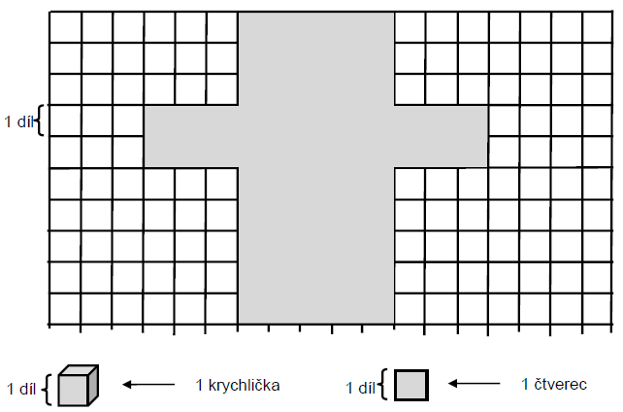
- Drátěný model pravidelného šestibokého hranolu s podstavnou hranou délky a = 8 cm má výšku v = 12 cm. Těleso se přelepí papírem, podstavy tmavým a pláš´t bílým. Vypočtěte v cm největší možnou přímou vzdálenost dvou vrcholů drátěného hranolu. (Tloušťku drátu zanedbáváme.) Vypočtěte v cm² obsah bílého papírového pláště hranolu. (P2012/11-12)
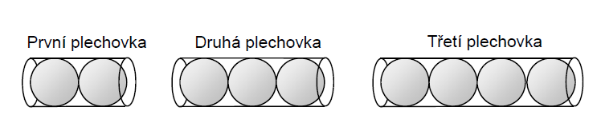
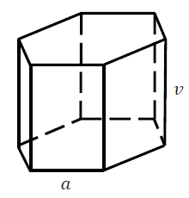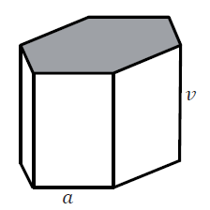
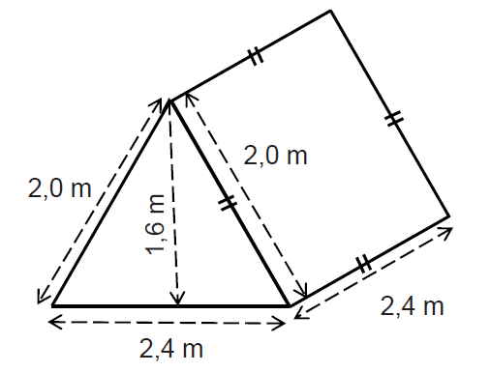
- Vypočtěte v litrech objem vzduchu ve stanu. Nezapomeňte uvést jednotku!(P2012/13)
8. ANALYTICKÁ GEOMETRIE
- Parametrické vyjádření přímky p: x – 2y – 7 = 0 je: (K8/1)
A) x = 1 + 2t, y = -3 + t, $t∈R$
B) x = -1 - 2t, y = -3 - t, $t∈R$
C) x = -3 + 2t, y = 1 + t, $t∈R$
D) x = 1 - 2t, y = -3 + t, $t∈R$
- Je dána přímka q: x = 3t, y = 12 – 4t, $t∈R$. Určete její vzdálenost od rovnoběžné přímky p procházející počátkem souřadnicového systému. (K8/2)
- Je dán pravidelný šestiúhelník ABCDEF se středem S. Označme vektory $\vec{u}=\vec{\text{AB}}$, $\vec{v}=\vec{\text{BC}}$. Rozhodněte o každém následujícím tvrzení, zda je pravdivé ( ANO) nebo nepravdivé ( NE). (K8/3)
$\vec{\text{AC}}=\vec{u}+\vec{v}$; $\vec{\text{SB}}=\vec{u}−\vec{v}$; $\vec{\text{AE}}=\vec{2v}−\vec{u}$; $\vec{\text{FD}}=\vec{2u}−\vec{v}$
- Přímka p je určena parametrickými rovnicemi: x = 3t; y = 4-2t, $t∈R$. Určete směrový vektor přímky p. Určete obě souřadnice průsečíku P přímky p se souřadnicovou osou x. (I2008/7)
- Body $A\left[−5;2\right]$a $B\left[0;−5\right]$ jsou sousedními vrcholy čtverce ABCD. Vypočtěte obsah čtverce ABCD. (G2010/7)
- Přímka p procházející bodem $A\left[0;2\right]$má směrový vektor $\vec{u}=\left(1;−1\right)$. Vyberte odpovídající rovnici přímky p. (G2010/19)
A) x – y – 2 = 0 B) y – 2 = 0
C) 2x – y = 0 D) x + y – 2 = 0
E) x – y + 2 = 0
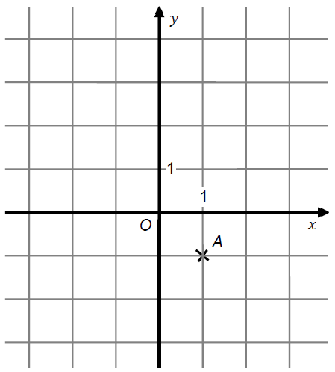
- V rovině je umístěn bod$A$. Dále platí $\vec{\text{AB}}=\vec{v}=(−3;4)$. Zakreslete vektor$\vec{v}$. Popište souřadnicemi koncový bod $B\left[x;y\right]$orientované úsečky $\vec{\text{AB}}$. (J2011/7)
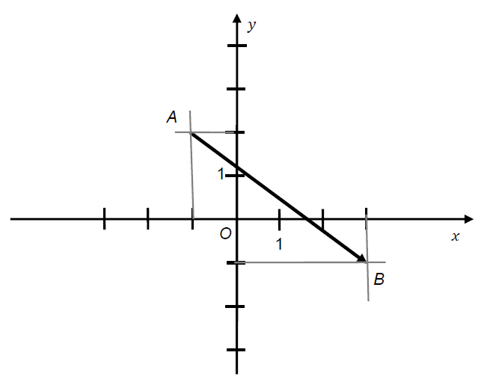
- V rovině je umístěn vektor $\vec{\text{AB}}=(4;−3)$. Určete velikost vektoru$\vec{\text{AB}}$. Doplňte souřadnice libovolného vektoru $\vec{n}=(x;y)$ , který je k vektoru $\vec{\text{AB}}$ kolmý a má dvojnásobnou velikost (P2011/7 )
- Napište obecnou rovnici přímky, která prochází body $A\left[0;2\right]$a $B\left[−2;3\right]$.
- Jsou dány přímky p: 2x + y – 1 = 0, q: x + y – 1 = 0 a r: x = 1 + t, y = 1 – t, $t∈R$. Určete vzdálenost průsečíků přímky p s přímkami q a r.
- Je dána přímka p: 2x – 3y + 5 = 0 a bod $A\left[1;3\right]$. Určete obecnou rovnici přímky, která prochází bodem A a je kolmá k přímce p.
A) 3x – 2y + 3 = 0
B) –3x – 2y + 9 = 0
C) –3x – 2y – 9 = 0
D) žádná z uvedených rovnic není správná
- Jsou dány body A [1;2], B[-1;3], C [0;0] Napište parametrické rovnice přímky AB. Napište obecnou rovnici přímky AC. Vypočítejte odchylku přímek AB a AC.
- Je dána přímka p: 3x–2y+10=0 a bod T[2;3]. Napište rovnici přímky r v obecném tvaru tak, aby byla kolmá na přímku p a procházela bodem T.
- Je dána přímka p: 2x+3y+5=0 a bod T[1;-3]. Napište rovnici přímky r v obecném tvaru tak, aby byla rovnoběžná s přímkou p a procházel bodem T.

- V rovině je dána přímka q: y = 2x – 1. Zapište obecnou rovnici přímky p, která prochází bodem $O\left[0;0\right]$ a je kolmá k přímce q.
(J2012/11)
- Trojúhelník má vrholy v bodech $X\left[1;1\right]$;$Y\left[2;8\right]$$Z\left[−6;2\right]$. Rozhodněte o každém z následujících tvrzení, zda je pravdivé či nikoli: (J2012/16)
- Trojúhelník je rovnoramenný.
- Trojúhelník je ostroúhlý
- Pata výšky spuštěné z bodu X se shoduje se středem strany YZ.
- Pata výšky spuštěné z bodu Z se shoduje se středem strany XY.
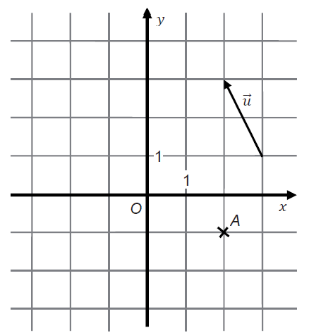
- Přímka p je určena bodem A a směrovým vektorem $\vec{u}$. V obrázku sestrojte přímku p. Napište souřadnice průsečíku $P\left[x;y\right]$přímky p se souřadnicovou osou y.
(P2012/7)

- Trojúhelník ABC má vrcholy $A\left[0;1\right]$; $B\left[3;−1\right]$; $C\left[2;3\right]$ Výška v_{c} trojúhelníku ABC leží na přímce p. Rovnice přímky p je: (P2012/24)
A) 3x – 2y = 0 B) 3x +2y – 12 = 0
C) 2x – 3y = 0 D) 2x – 3y + 5 = 0
E) 2x – 3y – 13 = 0
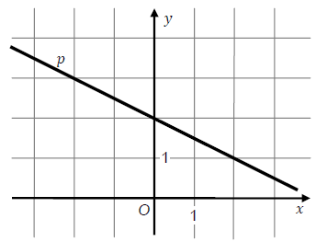
- V kartézské soustavě souřadnic Oxy je umístěna přímka p. Která rovnice určuje přímku p?
(J2011/17)
A) 2x – y + 2 = 0 B) x – 2y + 4 = 0
C) x – 4y – 2 = 0 D) x + 2y – 4 = 0
E) 2x + y – 2 = 0
- Který ze zobrazených vektorů má souřadnice $\left(2;−1\right)$? (J2012/24)
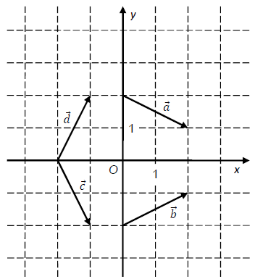
A) $\vec{a}$
B) $\vec{b}$
C) $\vec{c}$
D) $\vec{d}$

E) žádný z uvedených vektorů

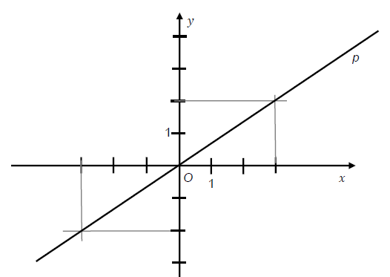
- V systému souřadnic Oxy je umístěna přímka p. Která z uvedených přímek a, b, c, d, e je kolmá k přímce p? (P2011/20)
A) a: 2x – 3y + 7 = 0
B) b: 2x + 3y – 7 = 0
C) c: 2x – 3y – 7 = 0
D) d: 3x – 2y – 7 = 0
E) e: 3x + 2y + 7 = 0
9.KOMBINATORIKA, PRAVDĚPODOBNOST A STATISTIKA

- Zákazník si vybírá materiál pro šatní skříně – jeden druh dřeva a jeden typ doplňků. V nabídce je 7.druhů světlého dřeva, 6 druhů tmavého dřeva a dále 4 typy doplňků vhodných jen pro světlé dřevo, 5 typů vhodných jen pro tmavé dřevo a 2 univerzalní typy pro jakýkoliv druh dřeva. Kolik vhodných dvojic (dřevo a doplňky) je možné nabídnout?
A) 143 B) 85 C) 13² D) jiná možnost (K9/1)

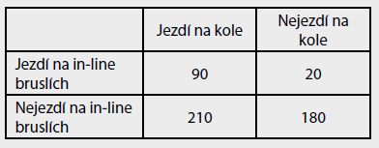
- Čtyři studenti sportovního gymnázia zadávali anketu. Pět set náhodně oslovených lidí jim odpovědělo na otázku, zda pravidelně jezdí na kole nebo na in–line bruslích. Jejich odpovědi jsou zpracovány v tabulce. S jakou pravděpodobností mohl jeden ze studentů vyhrát sázku, že první osoba z náhodně oslovených jezdí pouze na in-line bruslích? Jaké procento lidí z dotázaných nejezdí na in-line bruslích?
(K9/2)

- V grafu je statistika dopravních přestupků ve sledovaném období. (Například deseti řidičům bylo v tomto období odebráno po 5 bodech za jeden přestupek.) Kolik bodů bylo za přestupky odebírano nejčastěji? Určete průměrný počet bodů odebraných za jeden přestupek. Kolikrát počet odebraných bodů překročil průměrnou hodnotu? Určete medián. (K9/3)
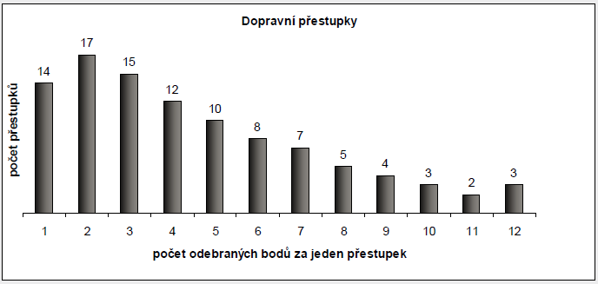
- Graf A ukazuje, kolik žaků tři základních typů středních škol řešilo v roce 2003 úlohy z matematiky. Graf B poskytuje informaci o průměrném počtu bodů (ze 40 možných), které se jim podařilo získat. Průměrný počet bodů všech řešitelů byl 17,4. Jaký průměrný počet bodů získali v tomto roce studenti SOŠ? Vysledek zaokrouhlete na desetiny. (SOŠ jsou střední odborné školy, SOU jsou střední odborná učiliště.) (K9/4)
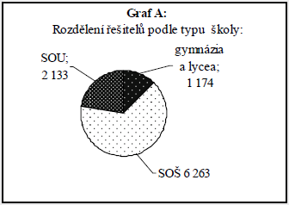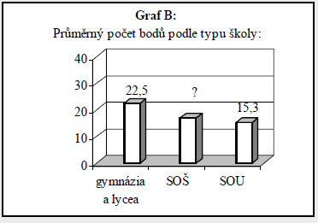
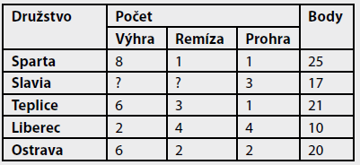
- V tabulce jsou uvedeny výsledky zápasů pěti fotbalových družstev, z nichž každé sehrálo 10 zápasů. Za každou výhru získavá družstvo 3 body a za každou remízu 1 bod. Slavia prohrála 3 zápasy z deseti a získala celkem 17 bodů. Kolik zápasů vyhrála?
A) 5 zápasů
B) 4 zápasy
C) 3 zápasy
D) jiný počet zápasů
(K9/5)
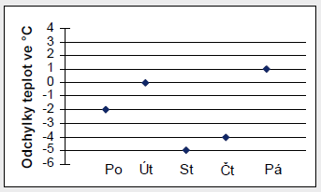
- Graf ukazuje odchylky maximálních denních teplot od pondělí do pátku od průměrné dlouhodobé polední teploty (ve stupních Celsia). Průměrná dlouhodobá polední teplota byla 20 °C. Jaký byl průměr maximalních teplot v uvedených 5 dnech? (K9/6)
A) 14 °C
B) 16.°C
C) 18 °C
D) 20 °C
- Určete neznáme číslo k, jestliže platí: $\text{100}!=k\text{.}\text{98}!$ (J2011/5)
- Určete neznáme číslo m, jestliže platí: $m!\text{.}2^{8}=2\text{.}4\text{.}6\text{.}8\text{.}\text{10}\text{.}\text{12}\text{.}\text{14}\text{.}\text{16}$ (J2011/6)
- Vlajka má být sešita ze tří svislých stejně širokých pruhů různých barev. Lze použít bílý,červený, žlutý, modrý a zelený pruh, přičemž levý pruh má mít barvu bílou nebo červenou. Kolik různých vlaje je možno za těchto podmínek sestavit?
A) 60 B)48 C) 36 D) 24
- Následující hodnoty znamenají výšku chlapců třídy v centimetrech: 173,172,184,177,181,171,169,172,175,175,181. Určete průměrnou výšku chlapců ve třídě, vypočítanou hodnotu zaokrouhlete na celé centimetry. Určete medián výšek chlapců ze třídy.
- Vláďa si vylosuje jednu otázku ze skupiny 10 otázek a dále dvojici otázek z jiné skupiny 20 otázek. Kolik různých trojic otázek je ve hře? (P2011/23)
- V kódu je na prvním místě jedno z písmen A, B, C nebo D. Na dalších dvou pozicích je libovolné dvojciferné číslo od 11 do 45. ( Existují např. kódy B22, A45 apod.) Určete počet všech takto vytvořených kódů. (G2010/10)
- Jaká je pravděpodobnost, že při hodu dvěma kostkami padne součet 8?
- Cesta prochází několika křižovatkami. Na každé křižovatce je možné zahnout doleva (L), doprava (P), nebo pokračovat v přímém směru (S). Průjezd dvěma křižovatkami je možné zapsat dvojicí znaků, např. PP, SL apod. Kolika způsoby může auto projet dvěma křižovatkami?
(J2011/21)
- Jaká je pravděpodobnost, že náhodně vybrané dvojciferné číslo má ciferný součet 10?
- Z pečlivě promíchaného balíku 52 karet bylo odebráno sedm karet. Mezi zbývajícími kartami v balíku zůstává devět srdcových karet. Jaká je pravděpodobnost, že v dalším tahu z balíku nebude vytažena srdcová karta? J2012/14)
- Frontu na lístky tvoří čtyři dívky a šest chlapců. Kolika různými způsoby se mohou osoby ve frontě seřadit? (P2012/23)
A) 10! B) 4! + 6! C) 4.6 D) 4!.6! E) (4.6)!
- V osudí jsou 2 bílé a 3 černé koule. Koule se vytahují po jedné a do osudí se nevracejí. Přiřaďte ke každému jevu pravděpodobnost (A–E), s níž může nastat. (P2012/26)
První tažená koule bude bílá. První dvě tažené koule budou černé.
V první tažené dvojici koulí budou zastoupeny obě barvy.
A)$\frac{2}{3}$B)$\frac{2}{5}$C) $\frac{9}{\text{25}}$D) $\frac{3}{5}$E) $\frac{3}{\text{10}}$
- Ve fitcentru si vedou měsíční statistiky. Dvě pětiny návštěvníků chodí do fitcentra alespoň dvakrát týdně, osmina z nich dokonce denně. Čtvrtina návštěvníků chodí jedenkrát týdně. Každá dvacátá osoba se po první návštěvě fitcentra víckrát nevrátí. Zbytek návštěvníků chodí několikrát do měsíce, ale nepravidelně.
1. Kolik procent návštěvníků chodí do fitcentra alespoň dvakrát týdně?
2. Kolik procent návštěvníků chodí do fitcentra denně?
3. Kolik procent návštěvníků chodí do fitcentra pravidelně?
4. Kolik procent návštěvníků chodí několikrát do měsíce, ale nepravidelně? (J2011/25)
Přiřaďte ke každé otázce 1-4 odpovídající výsledek (A-F):
A) 5% B) 25 % C) 30 % D) 40 % E) 65 % F) jiná hodnota
- Vycházejme z následujících předpokladů: Mezi dětmi, které mají k paní hospodářce chodit po jednom, jsou malí a velcí chlapci i malá a velká děvčata. Častěji než chlapci přicházejí děvčata, malé děti chodí více než velké. Pravděpodobnost, že k hospodářce přijde dívka, je 0,6. Pravděpodobnost, že přijde malá dívka, je 0,4. Malí chlapci přicházejí s pravděpodobností 0,3. Jaká je pravděpodobnost,
1. že k hospodářce přijde chlapec (malý nebo velký),
2. že k hospodářce přijde velká dívka,
3. že k hospodářce přijde malé dítě (chlapec nebo dívka),
4. že k hospodářce nepřijde malá dívka?
Ke každé otázce 1–4 vybírejte správnou odpověď z nabídky A – F.
A) 0,2 B) 0,3 C) 0,4 D) 0,5 E) 0,6 F) 0,7 (G2010/12)

VÝSLEDKY:
1. ČÍSELNÉ OBORY
1) B 2) 69 milionů korun 3) za 20 dní 4) 6; 460; 238; 50 5) 900 6) 2 8) 9.10⁶ 9) $\frac{\text{267}}{\text{100}}$ 10) $5\frac{5}{9}$ 11) 15 12) A 13) -1 14) 30; 15; -15 15) 1 000 000 16) klesne o 20 Kč 17) 18921 Kč 18) 167 647 Kč 19) 3,7 litru 20) D 21) 98 000 Kč 22) 1,06p 23) 0,91x 24) o 32 % 25) 1440 Kč 26) D 27) 40 % 28) 37,5 % 29) o 40 % 30) 100% 31) o 5 km.h⁻¹ 32) D 33) E 34) 100 35) 180 km 36) 30 h 37) C 38) E, C, D, A 39) 1: 50 000
2. ALGEBRAICKÉ VÝRAZY
1) $r^{2}+r−6;r≠3$ 2) NE, ANO, ANO, NE
3) $\frac{x+5}{x+2}; x≠±2; 2,5; −5; φ$ 4) A 5) $9x^{4}−\text{72}x^{2}+\text{144}$
6) $3(y−2)(y+2)$ 7) $\frac{5}{8}a$; $3b^{2}$; $c\text{.}(c+1)$ 8) ANO, NE, NE 9) $\frac{\text{31}}{\text{15}}$ 10) $R−\left\{−2;1\right\}; 2$ 11) $\frac{3}{c}$ 12) $\frac{n−1}{n}$ 13) $\frac{a^{3}}{8}$ 14) $6d^{2}$ 15) $\frac{n+2}{4n}$
16) C; D; B 17) NE; ANO; ANO; ANO 18) -2 19) 2
3. ROVNICE A NEROVNICE
1) 48; 16 2) -4; 6 3) C 4) C 5) $t=2s−u; t=\frac{1}{2−z}$ 6) $−\frac{1}{2};2$ 7) -4; 1 8) -1; 2 9) C 10) NE; NE; ANO; NE 11) 4; 1 12) D 13) $\frac{9}{4}$14) -4; -1 15) $\left(−∞;−1\right)$ 16) B 17) $\left(−3;−1\right)$ 18) 2,5 19) 1000 20) C 21) E 22) C 23) $⟨−5;∞)$ 24) A; D; F; C

4.FUNKCE
1) B 2) $f=1,8c+\text{32}$ 3) 7500 4) D 5) $y=−\frac{1}{6}x+1$ 6) D; B; A; C 7) – 5 8) $\left[0;2\right];\left[4;0\right];$$\left[\frac{6}{5};\frac{7}{5}\right]$ 9) $P\left[3;−3\right]$ 10) $y=\frac{\text{12}}{x}$ 11) – 3 12) $y=\frac{3}{x};x=\text{18}$ 13) $k=4;x=8;y=4$ 14) a) $\left[0;0\right]$; $D(f)=R;$ $H(f)=⟨0;∞)$b)$Y\left[0;2\right]$$X_{1}\left[−2;0\right]$$X_{2}\left[2;0\right]$$D(f)=R;H(f)=(−∞;2⟩$ 15) x = 1; MIN pro $x∈(−∞;1⟩$ 16) a) $D(f)=R;H(f)=⟨0;∞)$ b) $D(f)=R−\left\{0\right\};H(f)=\left(0;∞\right)$ c) $D(f)=R;H(f)=R$ d) $D(f)=R−\left\{0\right\};H(f)=R−\left\{0\right\}$ 17) a) $x∈⟨0;∞)$b) $x∈\left(−∞;0\right)$ c) $x∈R$ d)$x∈φ$ 18) a) $x∈R−\left\{0\right\}$ b) $x∈R$c) $x∈\left(0;∞\right)$d) $x∈\left(0;∞\right)$ 19) 16; 3 20) $\text{25};D(f)=R;H(f)=\left(0;∞\right)$ 21) $4^{2x}$ 22) 2 23) 10; 4 24) 0,2 25) 50 26) 8 27) D 28) $D(f)=\left(−5;∞\right);f(4)=1; x∈\left(−2;∞\right)$ 29) 1 30) 0,5 31) 2,5 32) 18; 9 33) $2\sqrt{2};\frac{\sqrt{2}}{4};\frac{2\sqrt{2}}{3};\frac{1}{3}$ 34) 9 35) přibližně 5,2
36) a) $x∈\left\langle 0;\frac{π}{2}\right\rangle ∪⟨\frac{3π}{2};2π)$ b) $x∈⟨π;2π)$ c) $x∈⟨0;\frac{π}{2})∪\left(\frac{π}{2};\frac{3π}{2}\right)∪\left(\frac{3π}{2};2π\right)$
37) a) $x∈\left(0;π\right)$ b) $\left(0;\frac{π}{2}\right)∪\left(\frac{3π}{2};2π\right)$ c)
38) a) $x∈\left\{\frac{π}{2};\frac{3π}{2}\right\}$b) $x∈\left\{0;π\right\}$c) $x∈φ$ 39) $\frac{2}{3}$ 40) D; A; B; F 41) 5; 10 42) B; E; A; C 43) 2; 1; 4 44) E

5. POSLOUPNOSTI A FINANČNÍ MATEMATIKA
1) 195 2) A 3) C 4) B 5) přibližně o 61 % 6) 81; 16 7) 7; -16 8) C 9) 12; 2800; 31 10) NE, ANO, ANO, NE 11) NE; ANO; ANO; ANO 12) – 90; – 825; 19 nebo 20 13) zvýší se o 80 % 14) 2025 Kč 15) 58 456 Kč 16) 210 000 Kč 17) 3 % 18) 2,3 % 19) B 20) B 21) D 22) 6,6 m; 240 m; 21 m

6. PLANIMETRIE
1) 1 092 cm² 2) C 3) B 4) 90 5) A 6) B 7) B 8) 18; 9 9) $2\sqrt[4]{3}$ 10) 4; 60º; 2,5 11) $4\sqrt{2}$ 12) 50 cm² 13) 3:4 14) 1092 cm²
15) 1,2.10¹⁴ m² 16) 18; 13 17) 3800 m²; 165 m 18) 36cm; 67º 19) 41,4º 20) 157 21) 7,1 cm² 22) 50,6 cm 23) 4,7 cm 24) 3krát, 3krát, 9krát 25) $\frac{7}{\text{20}}π={\text{63}}^{∘}$ 26) – 0,24 27) 13,5 cm² 28) C 29) B 30) E; D; C 31) 20º; 40º

7. STEREOMETRIE
1) 8500 Kč 2)D 3) 33 m² 4) A 5) A 6) 15 cm 7) 30 cm 8) 1,5 dm 9) 12 cm 10) 45 cm 11) D 12) 32 13) B 14) 5,4 cm 15) 6,4 cm 16) 294 cm³ 17) 59º 18) A 19) $V=(4x^{3}−\text{12}x^{2}+9x){\text{cm}}^{3}$20) A 21) NE; ANO; ANO; ANO 22) 20 cm; 576 cm² 23) 4608 litrů

8. ANALYTICKÁ GEOMETRIE
1) D 2) $\frac{\text{36}}{5}$ 3) ANO; ANO; ANO; NE 4) $\left(3;−2\right);P\left[6;0\right]$ 5) 74 6) D 7) $B\left[−2;3\right]$ 8) $\left|\overset{→}{n}\right|=5;\overset{→}{n}=\left(6;8\right)$ 9) x + 2y – 4 = 0 10) $\sqrt{5}$ 11) B 12) x = 1 – 2t , y = 2 + t; 2x – y = 0; 90º 13) 2x + 3y – 13 = 0 14) 2x + 3y +7 = 0 15) x + 2y – 4 = 0 16) ANO; NE; ANO; NE 17) $\left[0;3\right]$ 18) A 19) D 20) A 21) A

9.KOMBINATORIKA, PRAVDĚPODOBNOST A STATISTIKA

1) D 2) 0,04; 78% 3) 2; 4,52; 42; 4 4) 17,2 5) A 6) C 7) 9900 8) 8 9) D 10) 175; 175 11) 1900 12) 140 13) 0,19 14) 9 15) 0,1 16) 0,8 17) A 18) B; E; D 19) D; A; E; C 20) C; A; F; E

